**МУНИЦИПАЛЬНОЕ БЮДЖЕТНОЕ ОБЩЕОБРАЗОВАТЕЛЬНОЕ УЧРЕЖДЕНИЕ «ПЕРВОМАЙСКАЯ СРЕДНЯЯ ОБЩЕОБРАЗОВАТЕЛЬНАЯ ШКОЛА»**

**(МБОУ «Первомайская СОШ»)**

**МУНИЦИПАЛЬНИ БЮДЖЕТНИ ЮКЪАРАДЕШАРАН ХЬУКМАТ**

**«ПЕРВОМАЙСКИ ЮККЪЕРА ЮКЪАРАДЕШАРАН ИШКОЛ»**

ЧР, Грозненский район,

ст. Первомайская, ул. Ворошилова,3 Тел. 8(929) 781 49 76

pervomay.sck@mail.ru

**Отчет**

**о проделанной работе Единой детско-юношеской организации**

**«Юные Кадыровцы» за ноябрь 2020 года.**

По Указу Президента РФ от 30 января 1998 г. за номером 120 устанавливалось, что в последнее воскресенье ноября в стране будет отмечаться День Матери. Так, с 22 по 28 ноября в школе классные руководители совместно с ЕДЮО провели мероприятия, посвященные этому Дню.

- ЕДЮО «Юные Кадыровцы» среди учащихся 5-7 классов провела конкурс детских рисунков **«Букет для Мамы!».**

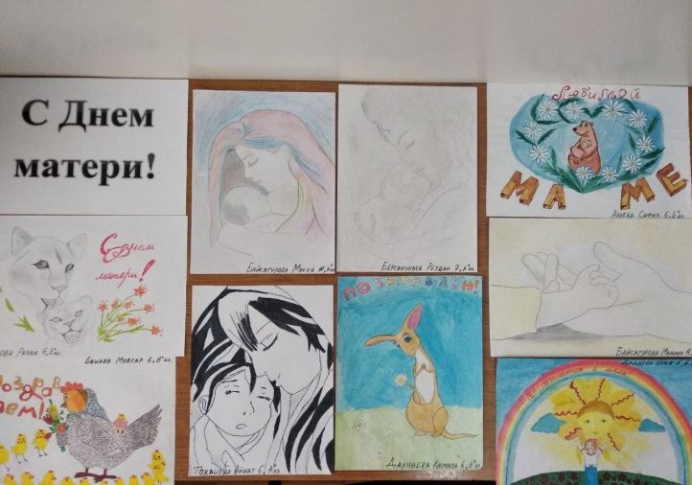

- ЕДЮО «Юные Кадыровцы» провела конкурс-эссе «Человек, чье имя мать!»

в 9-11 классах

- открытые классные часы на тему: «Все начинается с матери»,

«Слово о маме», «Мой верный друг», «Тепло материнских рук»

ЕДЮО «Юные Кадыровцы» провели классный час в 5-м «Б» классе, посвященный дню матери. Цель осмысление учащимися истинного значения слов «мама», «любовь», «доброта»; воспитание достойного человека, с любовью чуткостью и заботой относящегося к матери, к женщине.

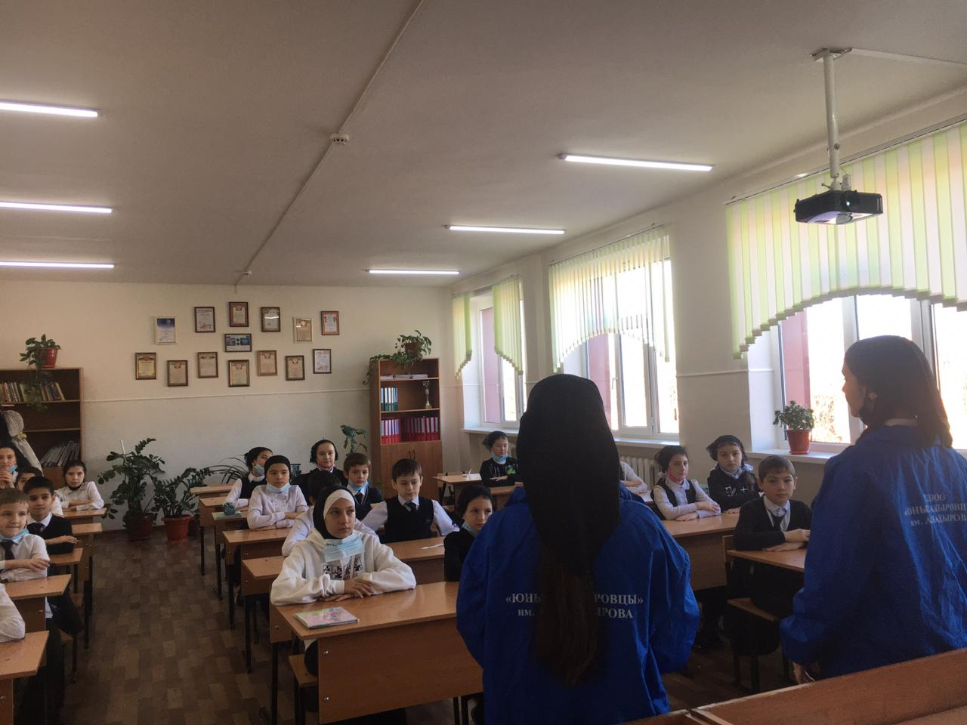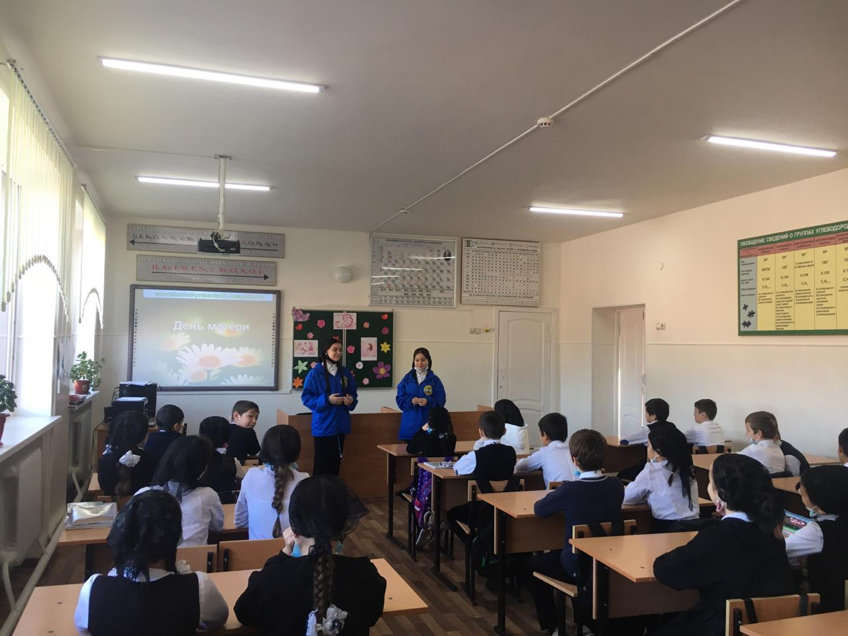

- ЕДЮО «Юные Кадыровцы» оформлена книжная выставка на тему «Самая прекрасная из женщин», посвященная Дню Матери.

Лидер ЕДЮО «Юные Кадыровцы» Бачаева Сабина вместе с детьми читала книги по данной теме, рассматривали иллюстрации о семье, о профессиях,

разгадывали загадки, учили стихи о маме. Посмотрели мультфильм «Мама для мамонтенка». Провели занятия-беседы «Профессия моей мамы», «За что мы любим свою маму». Составляли рассказы на тему «Как я помогаю маме по дому». Также они занимались продуктивной деятельностью.

**В рамках проведения Уроков Доброты, приуроченных ко Дню Матери ЕДЮО «Юные Кадыровцы» проведены классные часы на тему: «Доброта творит чудеса», «Тепло доброго слова», «Дорогою добра», «Добро и зло».**

В 1-2 классах дети слушали стихи, обыгрывали ситуации и размышляли о том, что доброту можно дарить по-разному, говорили о добрых словах и делах.

В 3 классах интересно прошли уроки Доброты. Ребята высказали своё мнение о том, что такое добро и что такое зло. В конце занятия дети изготовили одну общую аппликацию, которую назвали «Наш общий дом».

В 4 классах был проведен классный час – «Дорогою добра». С ребятами была проведена беседа о общечеловеческих качествах - доброте, милосердии, сострадании и их значимости в системе человеческих отношений. После была показана презентация. Ребята выяснили, что значит быть добрым человеком. Учащиеся приводили примеры из своей личной жизни, когда доброта творила истинные чудеса. Беседа и презентация способствовала воспитанию в детях добрых человеческих взаимоотношений, отзывчивости и милосердия к окружающим, друг к другу. В заключение урока дети исполнили песню «Дорогою добра».

         В 5-х классах был проведен цикл бесед на тему «Кто такой добрый человек». Дети внимательно слушали рассказ своих классных руководителей и сами рассказывали стихи о доброте и человечности людей. Учащиеся вспоминали свои добрые дела к родителям, бабушкам, дедушкам, учителям т.е. к людям старшего поколения. Еще много теплых слов прозвучало во время бесед. Дети с удовольствием участвовали в обсуждении темы, связанной с добротой, заботой. Судя по всему, после этих бесед детям захотелось проявить доброту не только к близким, но и к совершенно незнакомым людям, нуждающимся в помощи.

            Проведённые мероприятия призывали к добру и милосердию, дали возможность задуматься над своим поведением, стать более отзывчивыми и внимательными друг к другу. Ребята уяснили, что много добрых дел ждёт их впереди, но прежде надо вырасти настоящими людьми, добрыми, смелыми, отзывчивыми, вежливыми.

А этому нужно учиться с детства. Пусть Неделя добрых дел станет не просто акцией, а принципом жизни – помогать людям, дарить тепло, радость и улыбку ближним. Ведь без милосердия невозможно жить в мире! Нужно оглянуться по сторонам и найти, кому нужна поддержка, кому можно протянуть руку, сказать доброе слово спасибо. Мы все – частичка этой жизни. Станем лучше мы – станет лучше жизнь!

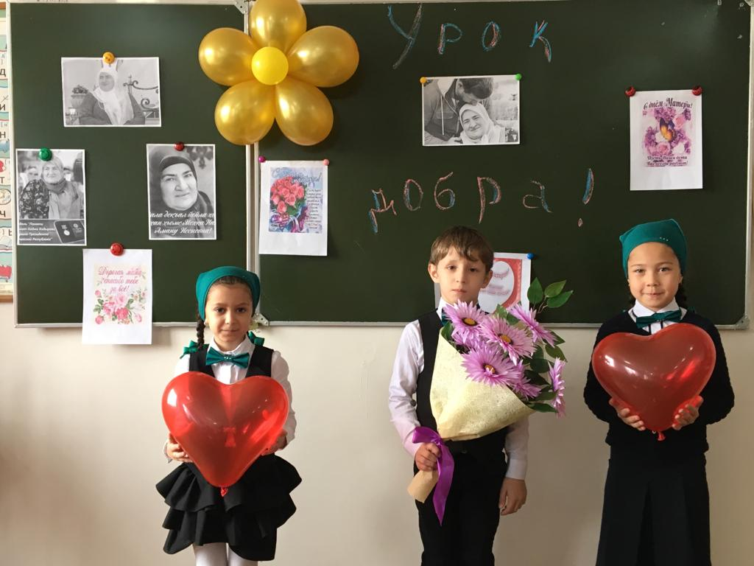 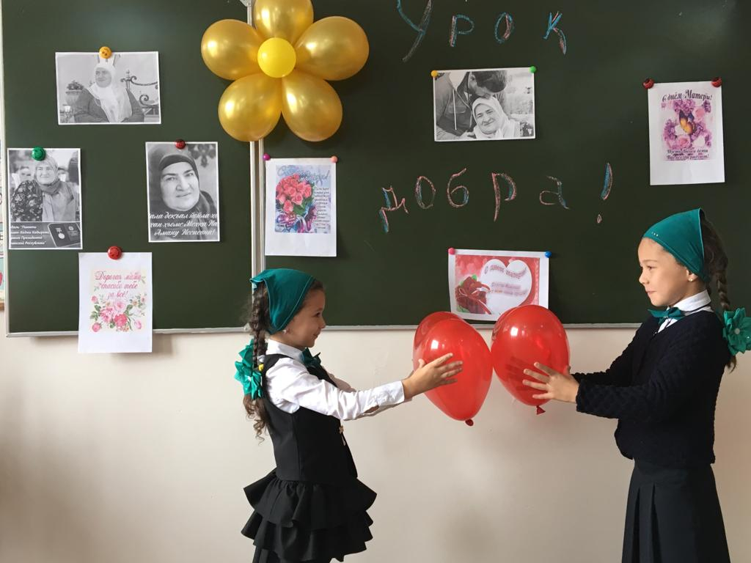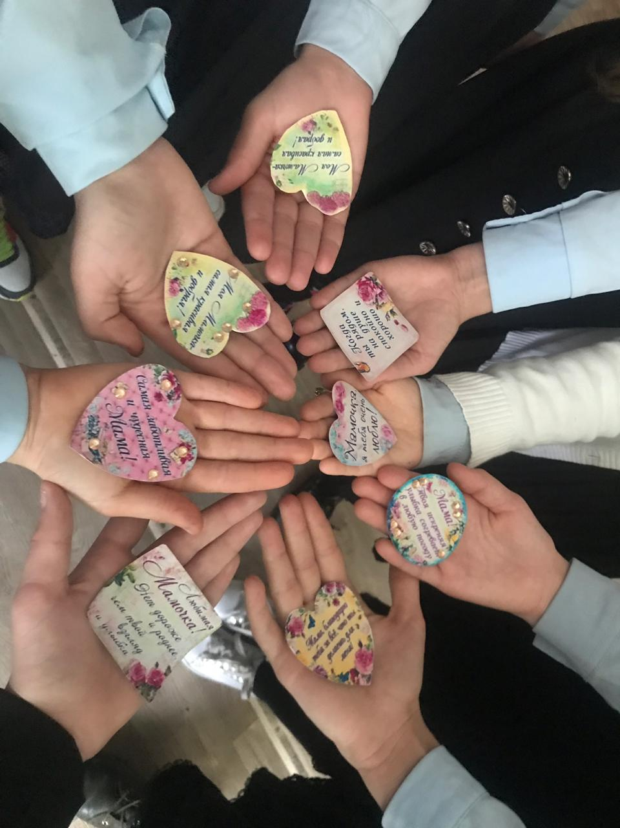

Все мероприятия, приуроченные к празднику «День Матери» направлены на улучшение микроклимата в семьях учащихся, воспитание уважения и заботы, оказание бережного отношения, желания помочь и делать приятное маме, самому дорогому человеку на земле.

4 ноября, активисты ЕДЮО «Юные Кадыровцы» провели классный час на тему: «День народного единства» в 4 «Г» классе совместно с учителем начальных классов с Ахматовой З.А.

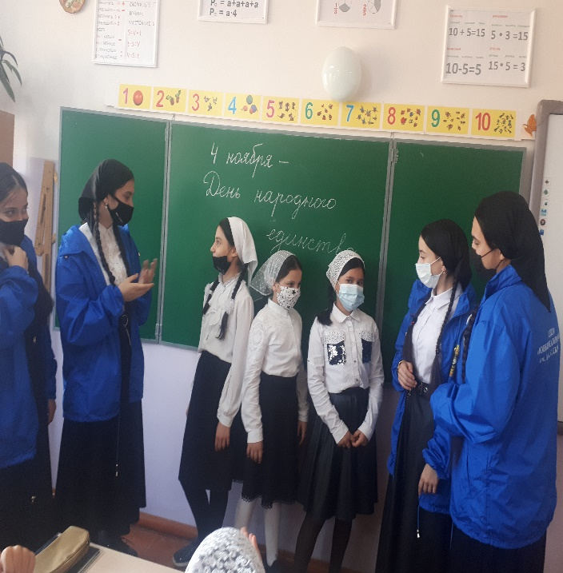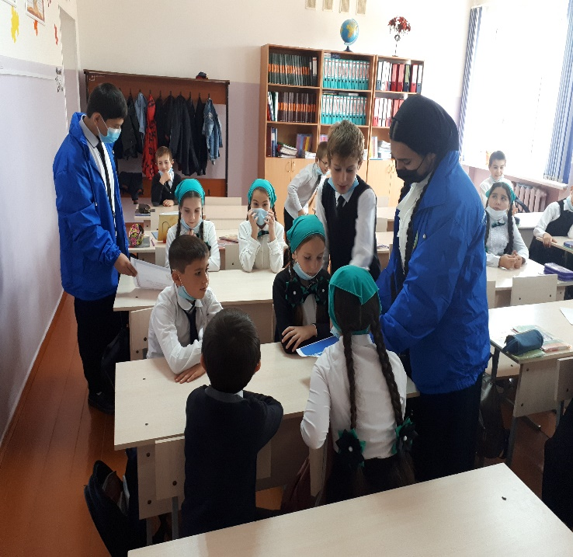

8 ноября 2020 года ЕДЮО «Юные Кадыровцы» совместно с руководителем ОБЖ Кагермановой Р.С. провели мероприятие, приуроченное Дню сотрудника органов внутренних дел.

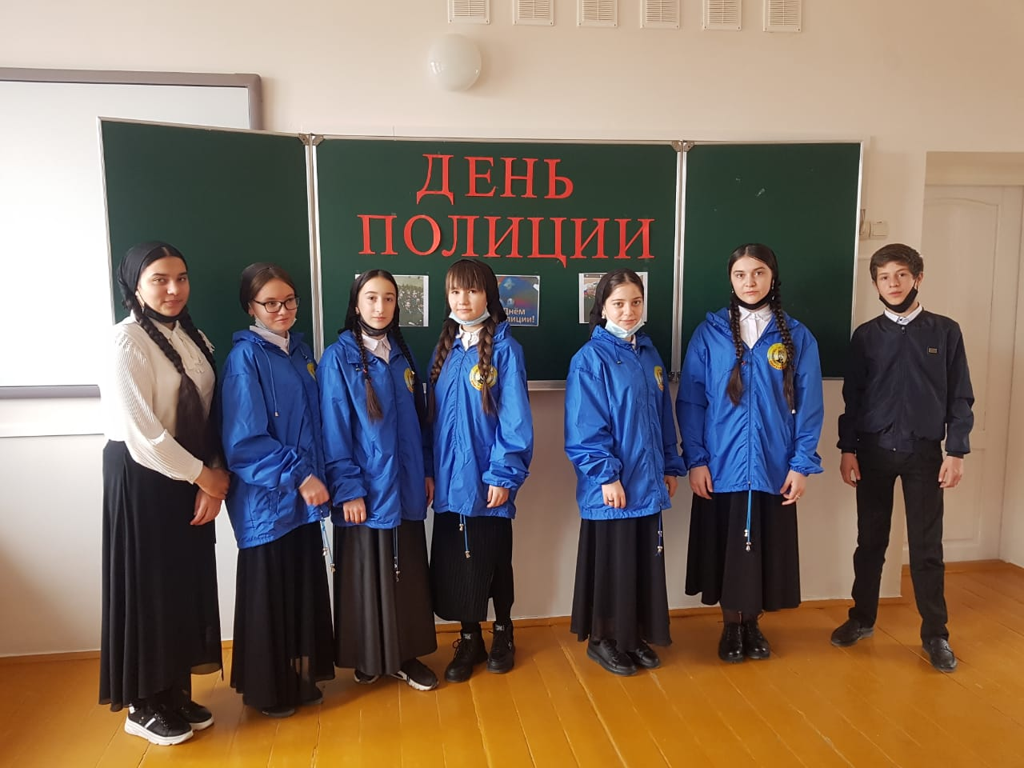

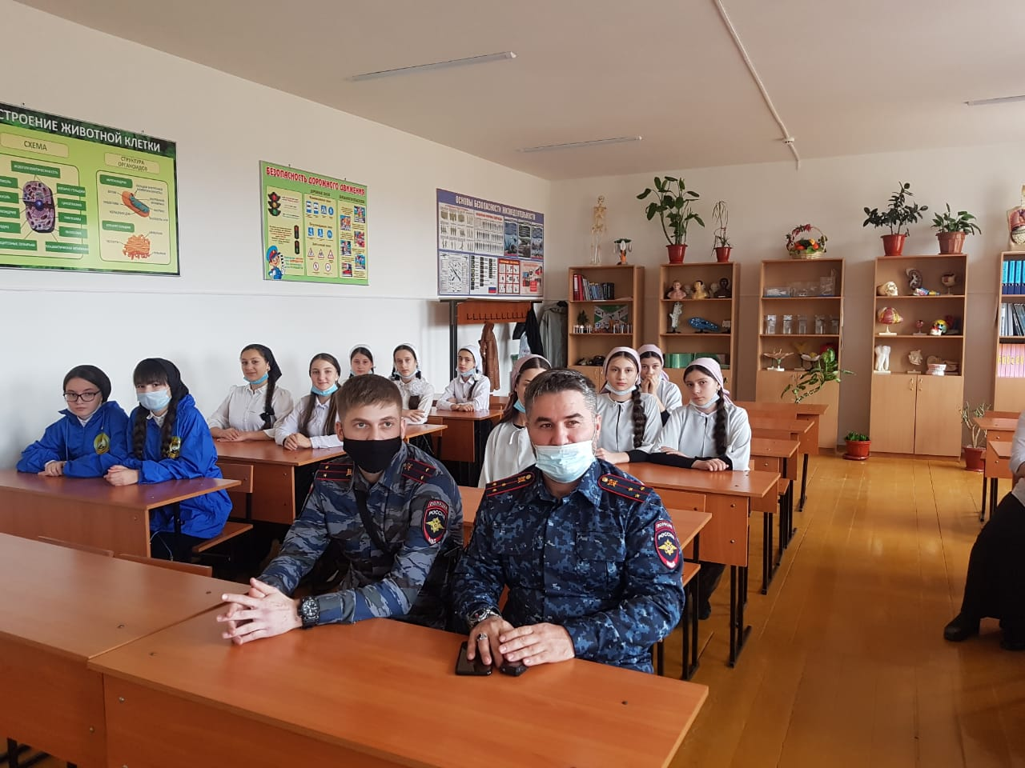

Зам. директора по ВР________________ М.Б.Ахметханова



Зам. директора по ВР М.БАхметханова